Федеральное государственное бюджетное образовательное учреждение

высшего образования

«Хакасский государственный университет им Н.Ф. Катанова»

(ФГБОУ ВО «ХГУ им. Н.Ф. Катанова»)

Институт непрерывного педагогического образования

Колледж педагогического образования, информатики и права

ПЦК _информатики и вычислительной техники_________

**ОТЧЕТ**

о прохождении ___учебной ___практики

ПМ.02 Осуществление интеграции программных модулей

Сроки практики: с «20» мая 2024 г. по «01» июня 2024 г.

Специальность_09.02.07 Информационные системы и программирование_____

Студента(ки) __Шейерман Д. А.__

(ФИО)

__2___курса _И33__группы

Дата защиты отчета

«. ___» июня 2024г.

Отметка_______________

Групповой руководитель

________________/_____________

подпись расшифровка

Абакан, 2024г.

**ЛИСТ ИНСТРУКТАЖА**

**обучающегося по ознакомлению с требованиями охраны труда,**

**техники безопасности, пожарной безопасности,**

**правилами внутреннего трудового распорядка**

**студент Шейерман Даниил Анатольевич_гр. И33**

|  |  |  |  |  |  |
| --- | --- | --- | --- | --- | --- |
| Название организации | Дата проведения инструк-тажа | Вид инструктажа (вводный, первичный  на рабочем месте, повторный) | Фамилия И.О.,  должность лица, проводившего инструктаж | Подпись | |
| инструкти-рующего | обучаю-щегося |
| ФГБОУ ВО «ХГУ им. Н.Ф. Катанова»  КПОИиП | 15.05.2023 | вводный первичный | Волвенкина Е.С.,  преподаватель |  |  |

Групповой руководитель

практики от Университета ______________________ _____Волвелкина Е.С.____

*подпись расшифровка подписи*

|  |  |
| --- | --- |
| СОГЛАСОВАНО  Руководитель практики от  ФГБОУ ВО «ХГУ им. Н.Ф. Катанова»,КПОИиП  *(название профильной организации)*  __________________ ___________________  *подпись расшифровка подписи*  «_20_» мая 2024г. |  |

МП

**ИНДИВИДУАЛЬНОЕ ЗАДАНИЕ**

**обучающегося, выполняемое в период практики**

1. Ф.И.О. обучающегося Шейерман Даниил Анатольевич
2. Специальность_*09.02.07 Информационные системы и программирование* ______________
3. Курс ___2______
4. Вид практики *_________учебная*_______________________________________________

*(учебная; производственная)*

1. Тип практики__*ПМ.02 Осуществление интеграции программных модулей __*

*(практика по получению профессиональных умений и опыта профессиональной деятельности; научно-исследовательская; преддипломная и др)*

1. Сроки прохождения практики____ *«20» мая 2024 г. по «01» июня 2024 г..*______________
2. Место прохождения практики *ФГБОУ ВО «ХГУ им. Н.Ф. Катанова», ИНПО, КПОИиП__*
3. Содержание и планируемые результаты практики:

9.1. В результате прохождения практик у обучающийся должны сформироваться следующие компетенции:

*ОК.01 Выбирать способы решения задач профессиональной деятельности, применительно к различным контекстам.*

*ОК.2 Использовать современные средства поиска, анализа и интерпретации информации и информационные технологии для выполнения задач профессиональной деятельности.*

*ОК.3 Планировать и реализовывать собственное профессиональное и личностное развитие, предпринимательскую деятельность в профессиональной сфере, использовать знания по финансовой грамотности в различных жизненных ситуациях*

*ОК.4 Эффективно взаимодействовать и работать в коллективе и команде*

*ОК.5 Осуществлять устную и письменную коммуникацию на государственном языке Российской Федерации с учетом особенностей социального и культурного контекста*

*ОК.6 Проявлять гражданско-патриотическую позицию, демонстрировать осознанное поведение на основе традиционных общечеловеческих ценностей, в том числе с учетом гармонизации межнациональных и межрелигиозных отношений, применять стандарты антикоррупционного поведения*

*ОК.7 Содействовать сохранению окружающей среды, ресурсосбережению, применять знания об изменении климата, принципы бережливого производства, эффективно действовать в чрезвычайных ситуациях*

*ОК.8 Использовать средства физической культуры для сохранения и укрепления здоровья в процессе профессиональной деятельности и поддержания необходимого уровня физической подготовленности.*

*ОК.9 Пользоваться профессиональной документацией на государственном и иностранном языке.*

*ПК 2.1 Разрабатывать требования к программным модулям на основе анализа проектной и технической документации на предмет взаимодействия компонент.*

*ПК 2.4 Осуществлять разработку тестовых наборов и тестовых сценариев для программного обеспечения.*

*ПК 2.5 Производить инспектирование компонент программного обеспечения на предмет соответствия стандартам кодирования.*

9.2 В течение всего срока прохождения практик обучающийся должен выполнить следующие виды работ с предоставлением отчетной документации:

| №  п/п | Виды деятельности обучающегося | Планируемые результаты  (умения, навыки, приобретение опыта) | Форма отчетной документации | Сроки выполнения |
| --- | --- | --- | --- | --- |
| 1. | Изучение функционирования информационной системы | Умение:   * проводить анализ предметной области; * разрабатывать и оформление техническую документацию; * выстраивать архитектуру программного средства; | *Раздел отчета по практике* | *1 неделя* |
| 2. | Проектирование и разработка тестовых наборов для программного продукта | Умение;   * проводить тестирование программного обеспечения в процессе внедрения и эксплуатации; * разрабатывать тестовые наборы и тестовые сценарии и проводить тестирование программы; * модификации структуры и компонентов БД в соответствии с заданием. | *Раздел отчета по практике* | *2 неделя* |
| 3 | Разработка отчетной документации | Навыки описания хода проверки с результатами ошибок и изменений; | *Раздел отчета по практике* | *2 неделя* |

Обучающийся ______________________ ______________________________

*подпись расшифровка подписи*

Групповой руководитель

практики от Университета ______________________ ____________________

*подпись расшифровка подписи*

**СОДЕРЖАНИЕ**

1. Дневник производственной практики 6
2. Характеристика обучающегося 7
3. Отчет по производственной практике 8

**ДНЕВНИК**

учебной практики по профессиональному модулю

**ПМ.02 Осуществление интеграции программных модулей**

обучающегося 2 курса группы И-33

Специальность 09.02.07 Информационные системы и программирование

_____________________________________________________

(ФИО)

|  |  |  |  |
| --- | --- | --- | --- |
| Дата | Виды работы | Подпись руководителя | Примечания |
| 15.05 | ИНСТРУКТАЖ по ознакомлению с требованиями охраны труда, техники безопасности, пожарной безопасности, правилами внутреннего трудового распорядка |  |  |
| 16.05 | Описание архитектуры проекта с построением диаграмм (ER и диаграммы модулей) |  |  |
| 17.05 | Описание архитектуры проекта с построением диаграмм (ER и диаграммы модулей) |  |  |
| 18.05 | Оценка качества функционирования информационной системы. |  |  |
| 19.05 | Оценка качества функционирования информационной системы. Описание перечень ошибок и отказов |  |  |
| 20.05 | Анализ приложений на совместимость и выявления проблем совместимости ПО |  |  |
| 22.05 | Анализ приложений на совместимость и выявления проблем совместимости ПО |  |  |
| 23.05 | Предложения по модификации структуры и компонентов на этапе сопровождения |  |  |
| 24.05 | Предложения по модификации структуры и компонентов на этапе сопровождения |  |  |
| 25.05 | Разработка программной документации для пользователей в виде инструкции по сопровождению электронного учебника «основы программирования». |  |  |
| 26.05 | Разработка программной документации для пользователей в виде инструкции по сопровождению электронного учебника «основы программирования». |  |  |
| 27.05 | Защита отчета по практике |  |  |

**ХАРАКТЕРИСТИКА**

Обучающегося 3 курса

КПОИиП, ИНПО, ХГУ им. Н.Ф.Катанова

Специальность 09.02.07 Информационные системы и программирование

**_____Шейерман Даниил Анатольевич____**

(ФИО)

1. **База практики: _** КПОИиП, ИНПО, ХГУ им. Н.Ф.Катанова **___**
2. **Выполняемая работа: __** Изучение функционирования информационной системы**.** Проектирование и разработка тестовых наборов для программного продукта**.** Разработка отчетной документации**._____________________________________________________________**
3. **Отношение обучающегося к работе: ___________________________ __________________________________________________________________________________________________________________________________________________________________________________________________________________________________________________________________________________________________________________________**
4. **Положительные стороны и основные пробелы в работе:______________________________________________________________________________________________________________________________________________________________________________________________________________________________________________________________________________________________________________________________________________________________________________________________________**
5. **Рекомендуемая оценка: ___________**

Руководитель практики:

Директор организации:

М.П.

**ОТЧЕТ**

обучающегося-практиканта 2 курса группы __И-33_____

Специальность 09.02.07 Информационные системы и программирование

_____________________________________________________

(ФИО)

Электронный учебник «Основы программирования»

1. Описание архитектуры проекта с построением диаграмм различного вида (ER и диаграммы модулей)

Для реализации ПО была разработана модульная архитектура (рис. 1).



Рисунок 1 – Модули ПП

Приложение поддерживает работу 2х типов пользователей – преподавателей (администраторов), и студентов. Для наглядного представления о возможностях каждого пользователя составлена Use-case диаграмма (рис. 2).



Рисунок -2 «Use-case диаграмма пользователей»

Для работы приложения в MS Office Access разработана база данных содержащая 7 таблиц (рис. 3).



Рисунок 3 «ER диаграмма»

В приведенной выше ER диаграмме можно заметить присутствие связей таблиц. Так же база данных приведена к третьей нормальной форме, что можно заметить по дубликатам полей в таблиц.

1. Оценка качества функционирования информационной системы. Опишите перечень ошибок и отказов (скрин ошибки и пояснение фатальная ошибка или можно решить).

Одна из ошибок программы состоит в том что с начала тестирования студента окно программы не показывает первого вопроса. Вторая проблема после ответа на вопрос, нажимая кнопку «Следующий вопрос» не меняется номер вопроса, что делает тест трудоемким процессом. Рекомендуется немного изменить код программы в среде delphi на котором было сделано данное приложение.

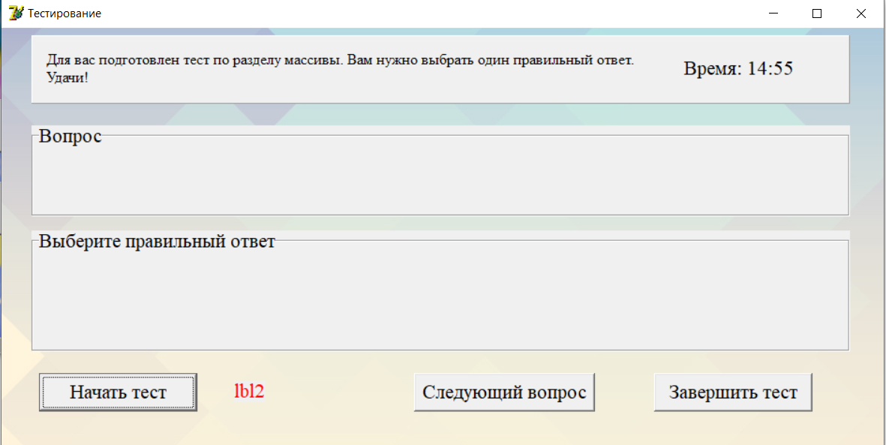

Рисунок 4 «Ошибка в окне тестирования»

Вторая ошибка программы состоит в том что при нажатии на кнопку «проверить» в окне тренинга под пустыми полями введения ответа появляется надпись «правильно», так быть не должно. Рекомендуется немного изменить код программы в среде delphi на котором было сделано данное приложение, так что если пользователь не введет ответа, должна появляться надпись «Вы не ввели ответ».

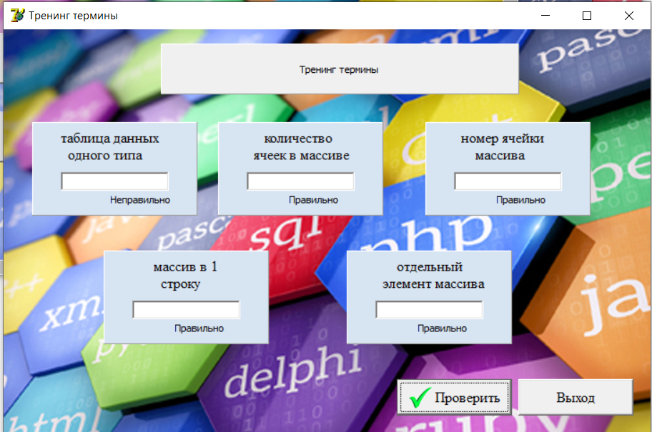

Рисунок 5 «Ошибка в окне тренинг»

Следующая ошибка программы происходит в окне добавление студента при нажатии на кнопку «сохранить» данные не сохраняются. Ошибка не фатальная, рекомендуется немного изменить код программы в среде delphi на котором было сделано данное приложение.

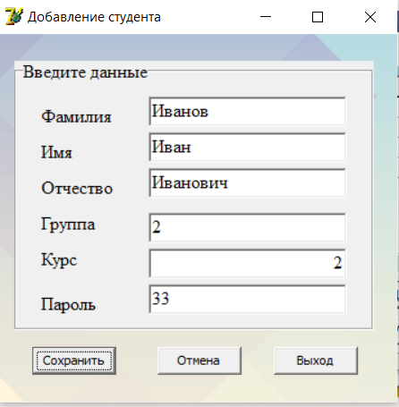

Рисунок 6 «Ошибка в добавлении студента»

1. Анализ приложений на совместимость и выявления проблем совместимости ПО (перечень того, что должно быть установлено на ПК пользователя)

Должна быть установлена программа Access чтобы просматривать нужные сведения в базе данных ,без которой не будет работать приложение.

1. Модификация структуры и компонентов на этапе сопровождения ПО (какие предложения по изменению в следующей версии ПО)

В будущей модификации ПО можно добавить видеоуроки для студентов. Также можно добавить окно где будут ссылки на разные учебные электронные ресурсы.

1. Разработка программной документации для пользователей в виде инструкции по сопровождению или администрированию.

Инструкция для пользователей

«Администратор» и «Студент»

При запуске приложения открывается окно выбора категории пользователя, оно содержит три кнопки для администратора и студента, также имеется кнопка выхода(рис. 4.1).

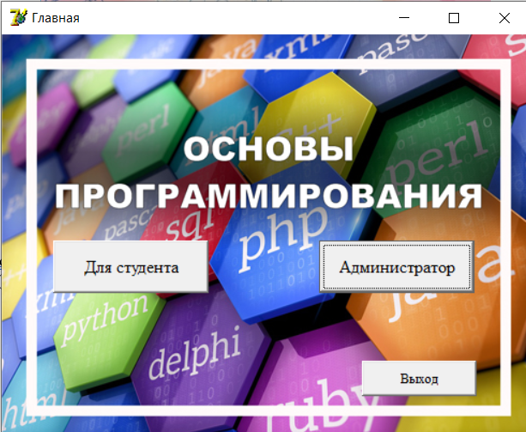

Рис-4.1 «Окно выбора категории пользователя»

Если пользователь выбрал роль администратора, запускается окно авторизации для администратора , оно содержит поля для ввода логина и пароля, а также кнопку для входа в приложении(рис. 4.2).

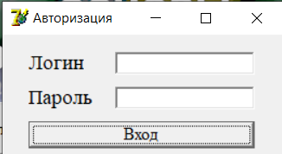

Рис-4.2 «Окно авторизации для администратора»

Далее при вводе правильного логина и пароля открывается окно с главным меню, содержащим 5 кнопок: виды тестов, редактор тестов, студенты, результаты тестирования, выход(рис. 4.3).

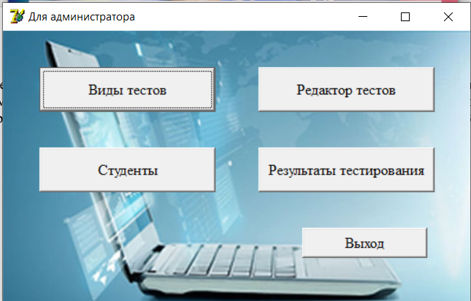

Рис-4.3 «Главное меню администратора»

Кнопка виды тестов переводит пользователя в окно, позволяющее просматривать виды тестов по выбору из списка, также имеются функции такие как: добавление, редактирование и удаление данных видов тестов, они осуществляются с помощью меню снизу таблицы (рис. 4.4).

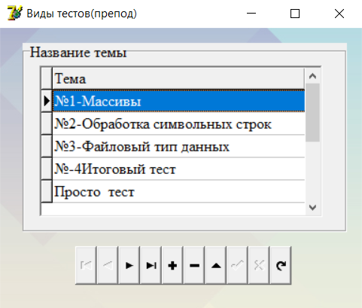

Рис-4.4 «Окно для просмотра видов тестов»

При выборе «Редактор тестов», появится окно предоставляющее список тестов. Внизу имеются две кнопки дальше и выход. Пользователь должен выбрать нужный тест затем нажать кнопку дальше, после этого откроется другое окно. (рис. 4.5).

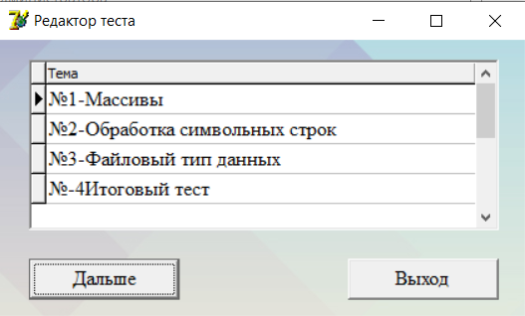

Рис-4.5 «Окно  просмотра списка тестов для редактирования»

Если в окне редактора теста нажать кнопку «Дальше» пользователю откроется окно позволяющее просматривать вопросы по выбору из списка, также имеются функции такие как: добавление, редактирование и удаление вопросов, они осуществляются с помощью меню снизу таблицы. Еще ниже при нажатии на вопрос из списка сверху, имеется список вариантов ответа, можно выбрать нужный ответ и отметить как правильный, делается это в самом внизу окна, также как с и вопросами имеются функции такие как: добавление, редактирование и удаление ответов, они осуществляются с помощью меню снизу таблицы.(рис. 4.6).

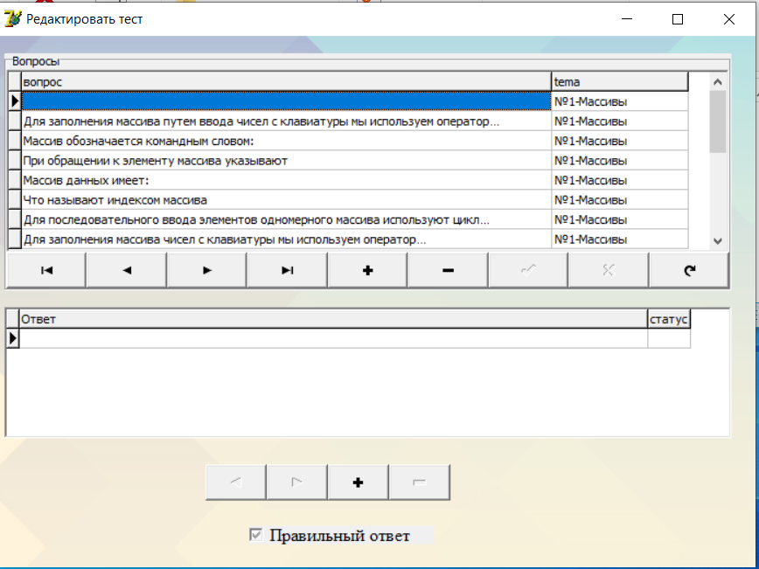

Рис-4.6 «Окно редактирования»

Кнопка «Студенты» переводит пользователя в окно, позволяющее просматривать список, а также добавлять, редактировать и удалять студентов из программы. Еще имеется поиск по фамилии и кнопка выхода(рис. 4.7).

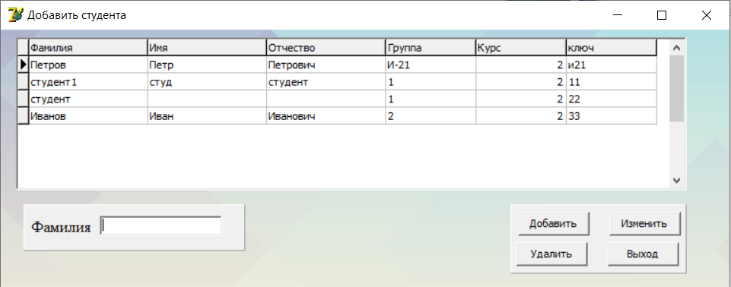

Рис-4.7 «Окно для просмотра списков студентов»

Если в главном меню нажать кнопку «Результаты тестирования» пользователю откроется список всех попыток решений тестов студентов с выводом оценки и тема теста. (рис. 4.8).

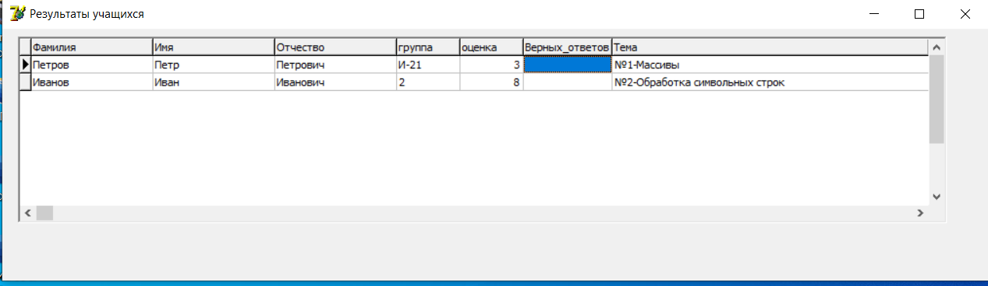

Рис-4.8 «Окно для просмотра результатов тестирования»

Вернемся к окну выбора категории пользователя и выберем категорию студент. Откроется окно авторизации для студента (рис. 4.10).

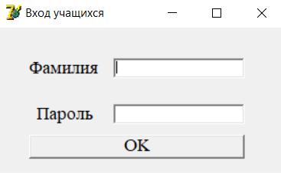

Рис-4.9 «Окно авторизации для студента»

После авторизации появляется главное меню, содержащее кнопки такие как: теория, теоретический материал, тестирование, ребусы, тренинг. Также есть кнопка выхода(рис. 4.10).

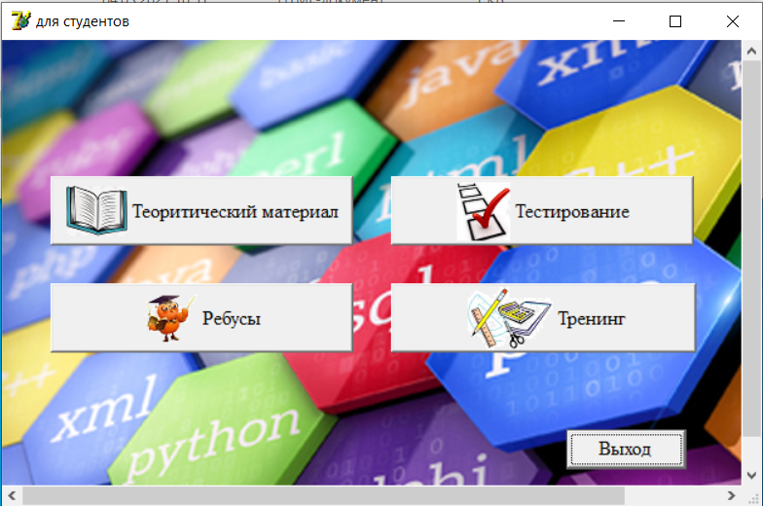

Рис-4.10 «Главное меню студента»

Кнопка «Теоретический материал» открывает студенту окно с кнопками на которых названия материалов. Для прочтения теории нужно нажать кнопку и после этого откроется окно с нужным материалом (рис. 4.12).

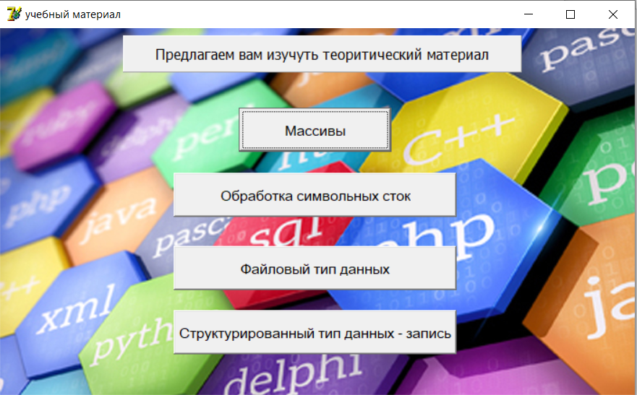

Рис-4.11 «Окно теоретический материал»

После нажатии на одну из кнопок студенту предоставляется чтение материалов. На левой стороне окна есть список разделов материала, выбрав нужный раздел на правой стороне будут отображаться нужные данные(рис. 4.12).

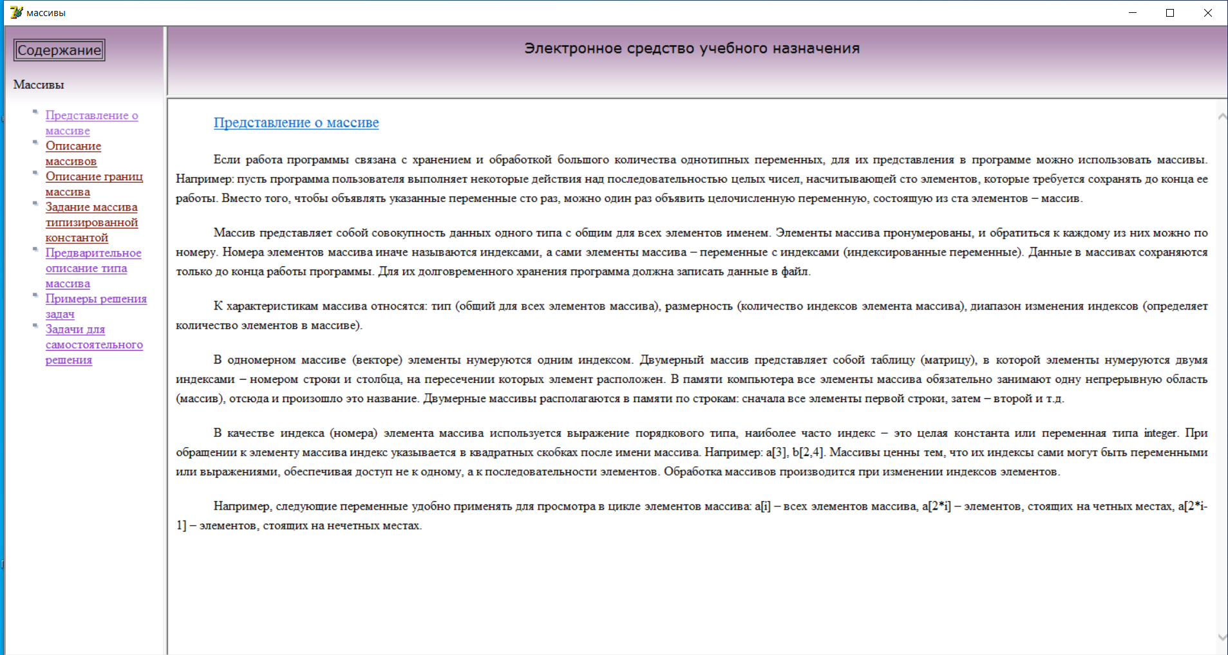

Рис-4.12 «Окно теста»

При нажатии на кнопку «Тестирование» студенту предоставляется выбор теста из предложенного списка. После выбора теста нужно нажать на кнопку пройти тест, далее открывается окно теста, если вы прошли тест и хотите узнать свой результат нажмите кнопку «результат»(рис. 4.12).

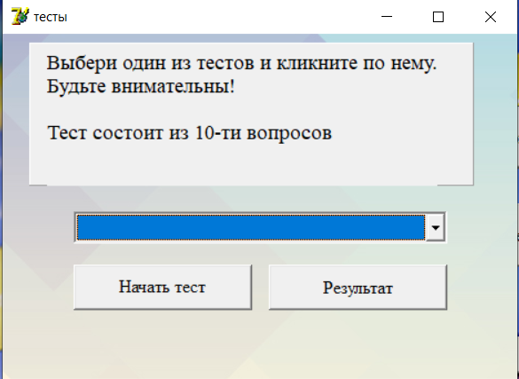

Рис-4.12 «Окно выбора теста»

Дальше после нажатия на кнопку «Начать тест» студенту предоставляется тест из предложенного списка. Если нажать на кнопку «начать тест» вверху появляется обратное время и появляются вопросы с вариантами ответов. После выбранного ответа нужно нажать на кнопку следующий вопрос .По завершению теста внизу красными буквами появляется оценка(рис. 4.12).

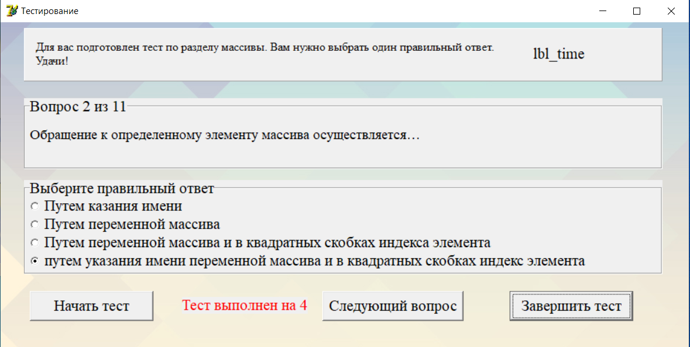

Рис-4.12 «Окно тестирование»

Если в главном меню нажать кнопку «Ребусы» пользователю откроется окно с ребусами. Под каждой картинкой есть поле для введения своего варианта ответа. Далее нужно нажать кнопку «Проверить», после под полем введения ответа пишется правильный был ответ или нет (рис. 4.12).

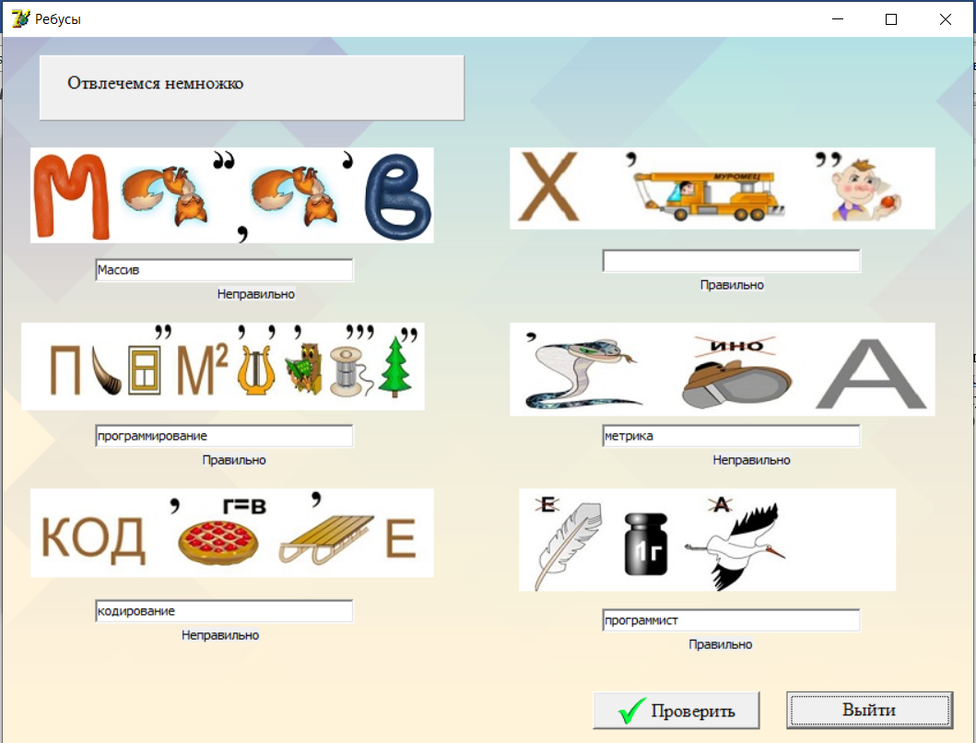

Рис-4.12 «Окно для решения ребусов»

Нажав кнопку «Тренинг» пользователю откроется окно с вопросами. Под каждым вопросом есть поле для введения своего варианта ответа. Далее нужно нажать кнопку «Проверить», после под полем введения ответа пишется правильный был ответ или нет(рис. 4.12).

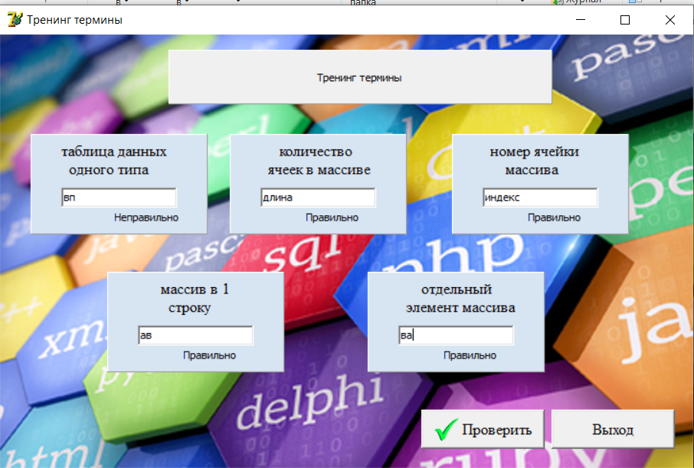

Рис-4.12 «Окно для решения ребусов»

**6. Предоставление результатов**

Все практические результаты переданы путем загрузки файлов на предоставленный репозиторий системы контроля версий git . Практическими результатами являются:

* исходный код приложения,
* отчет в электронном виде,

Для оценки работы будет учитываться только содержимое репозитория. При оценке рассматриваются заметки только в электронном виде (readme.md).

Дата: _01.06.2024__ Подпись студента: _______________